МИНИСТЕРСТВО НАУКИ И ВЫСШЕГО ОБРАЗОВАНИЯ РОССИЙСКОЙ ФЕДЕРАЦИИ

Федеральное государственное автономное образовательное учреждение высшего образования

**«Дальневосточный федеральный университет»**

**ИНСТИТУТ МАТЕМАТИКИ И КОМПЬЮТЕРНЫХ ТЕХНОЛОГИЙ**

**Департамент программной инженерии и искусственного интеллекта**

ГОНЧАРУК ДАНИЛ МАКСИМОВИЧ

ИНТЕЛЛЕКТУАЛЬНАЯ СИСТЕМА ДЛЯ ОПРЕДЕЛЕНИЯ ТИПА ПОЧТОВЫХ МАРОК

**ЛАБОРАТОРНАЯ РАБОТА**

по дисциплине «Методы и технологии интеллектуализации программных систем» по образовательной программе подготовки бакалавров по направлению

09.03.04 - Программная инженерия

|  |  |  |  |  |  |  |
| --- | --- | --- | --- | --- | --- | --- |
| Студент гр. Б9120-09.03.04прогин | | | | | | |
|  |  |  |  |  |  | Д. М. Гончарук |
|  |  |  |  | (подпись) |  |  |
| Защищён с оценкой | |  |  | Руководитель |  |  |
| д.т.н, профессор ДПИиИИ | | | | | | |
|  |  |  |  | ученая степень, должность |  |  |
|  |  |  |  |  |  | И. Л. Артемьева |
|  | (подпись) | (И.О. Фамилия) |  | (подпись) |  | (И.О. Фамилия) |
| « | » | 2024 г. |  |  |  |  |

г. Владивосток 2024

# Оглавление

Введение 3

1. Анализ предметной области 4
   1. Анализ множества задачи профессиональной деятельности 4
   2. Анализ смысла ситуации 5
   3. Анализ знаний предметной области 6
2. Построение модели онтологии с параметрами 8
   1. Построение модели предметной области 8
      1. Определение системы понятий знаний 8
      2. Определение системы понятий действительности 10
   2. Модель знаний данной предметной области, представленная множеством предложений (описаний знаний имен) 11
   3. Построение модели ситуаций 19
3. Проект системы, основанный на знаниях 22
   1. Архитектура системы 22
   2. Use-case диаграмма 23
   3. Проект интерфейса системы 25

Заключение 35

Список литературы 36

# Введение

Изучение разработки компьютерных программ, способных решать сложные задачи, требующие умственных усилий, относится к области искусственного интеллекта. Основная цель этой науки заключается в создании искусственных устройств, чаще всего компьютеров, способных проявлять разумные мысли и действия. В результате исследований в области искусственного интеллекта возникла новая сфера – разработка интеллектуальных систем (ИС).

Экспертная система представляет собой один из видов интеллектуальных систем, способных делать логические выводы на основе знаний в определенной области и предоставлять решения конкретных задач. Экспертные системы, как правило, используются для диагностики, анализа и предоставления консультаций.

В рамках данной лабораторной работы рассматривается предметная область

«Аукцион марок». Для проведения аукциона необходимо определить оптимальную стоимость марок различных категорий, предложенную участникам аукциона.

Целью лабораторной работы является разработка проекта системы, основанной на знаниях. Для достижения поставленной цели выделены следующие задачи:

* Разработать модель предметной области «Аукцион марок»;
* Разработать проект системы для данной предметной области.

# 1 Анализ предметной области

# Анализ множества задачи профессиональной деятельности

В рамках данной лабораторной работы рассматривается предметная область

«Аукцион марок».

Специалист предметной области – филателист. Задача специалиста – это определение стоимости марки. Для этого необходимо знать классификацию марок. Существует ряд признаков, по которым почти любую марку можно отнести к определённой категории.

Так как марки являются объектами предметной области, то была проанализирована предметная область и были выделены следующие классы марок: *Стандартные марки, Служебные марки, Популярные, Антикварные, Редкие, Особо редкие, Коллекционные.*

Для объектов задачи можно выделить наиболее значительные для классификации признаки: *Год выпуска, Сорт бумаги, Наличие номинала, Размер марки, Место выпуска, Сохранность, Выравнивание рисунка в центре, Наличие марочной наклейки, Размер перфорации (зубцовки), Маркировка, Тираж, Водяной знак, Приуроченность к историческому событию, Вид эмитента, Наличие надпечатки.*

Определим тип каждого признака и область допустимых значений:

* **Год выпуска** – натуральное число в диапазоне [1857 .. 2023];
* **Сорт бумаги** – перечислимый тип. Область значений: [флюоресцирующая бумага, офсетная бумага, склеенная бумага, литографская бумага];
* **Место выпуска** - перечислимый тип. Область значений: [Австралия и Океания, Азия, Америка, Африка, Ближний восток, Европа, Бывшие колонии];
* **Наличие номинала** – бинарный признак [0/1];
* **Размер марок** – перечислимый тип. Область значений:[12×20, 20×27.5, 21.5×32.5, 25×34, 32.25×21.75, 32.5×21.75, 33×21.5];
* **Сохранность** – перечислимый тип. Область значений: [без дефектов, незначительный дефект, небольшой дефект, заметный дефект];
* **Выравнивание рисунка в центре** – действительное число в диапазоне [0 .. 360);
* **Наличие марочной наклейки** – бинарный признак [0/1];
* **Размер перфорации (зубцовки)** – натуральное число в диапазоне [7..16];
* **Маркировка** – перечислимый тип. Область значений: [отсутствует, слабо заметная, сильно заметная];
* **Тираж** – перечислимый тип. Область значений: [редкий, маленький, средний, большой, огромный];
* **Водяной знак** – бинарный признак [0/1];
* **Приуроченность к историческому событию** - бинарный признак

[0/1];

* **Вид эмитента** – область значений: [отсутствует, на языке

производителя, не на языке производителя];

* **Надпечатка** – бинарный признак [0/1].

# Анализ смысла ситуации

*Ситуация* – это случай определения специалистом класса конкретной марки. В каждой ситуации специалист имеет дело с одним экземпляром марки. Если специалист рассматривает другую марку, то это уже другая ситуация.

Рассматривая марку, специалист должен указать стоимость марки, то есть определить класс марки. Например, *«Особо редкие»*.

Терминами для определения ситуации является «Признаковое описание марок», «Значение признаков марок» и «Класс марок».

* «*Признаковое описание марок*» - понятие, обозначающее конечное множество названий признаков, выставленных на аукцион марок;
* *Значения признаков марок* - понятие, соответствующее конечным отображениям. Область определения данного отображения есть множество, состоящее из названий признаков марок. Областью значений отображения является множество, состоящее из возможных значений этих признаков.

# Ограничения целостности ситуаций:

* Признаковое описание выставленных на аукцион марок является непустым множеством признаков;
* Для любого признакового описания марок значение этого признакового описания марок принадлежит множеству возможных значений этого признакового описания марок.

# Анализ знаний предметной области

С каждым значением класса марок связывается множество признаков, которые имеет смысл рассматривать для определения класса данной марки.

Множество таких признаков образуется признаковое описание класса марок. Множество терминов для описания знаний образуют следующие термины: «Классы марок», «Признаки», «Значение признака для класса марок», «Возможные значения», «Признаковое описание класса марок».

* *«Классы марок»* - понятие, которое соответствует конечному множеству названий классов марок;
* *«Признаки»* - понятие, которое соответствует конечному множеству названий признаков, выставленных на аукцион марок.
* *«Признаки»* могут принимать интервальные, качественные и логические значения;
* *«Возможные значения признаков для класса марок»* - понятие, которое соответствует конечным отображениям. Областью определения отображения является множество названий признаков и множество названий классов марок. Областью значений отображения является множество конечных подмножеств множества логических, скалярных или размерных значений;
* *«Возможные значения»* - понятие, которое соответствует конечным отображениям. Областью определения отображения является множество признаков марок. Областью значений отображения является множество конечных подмножеств множества логических, скалярных или размерных значений;
* *«Признаковое описание класса марок» -* понятие, которое обозначает конечное множество названий признаков марок.
* Термин «**Множества возможных значений**» обозначает множество областей возможных значений всех признаков; такими областями могут быть множества имен (области качественных значений), целочисленные и вещественные интервалы.
* Термин «**признаки**» обозначает конечное множество названий признаков, выставленных на аукцион марок.
* Термин «**область возможных значений качественных признаков**» обозначает функцию, сопоставляющую каждому качественному признаку объект из множества {}N \ Ø.
* Термин «**область возможных значений интервальных признаков**» обозначает функцию, сопоставляющую каждому интервальному признаку объект из множества {}R 𝖴 []I.
* Термин «**область возможных значений логических признаков**» обозначает функцию, сопоставляющую каждому логическую признаку объект из множества {Да, Нет}.
* Термин «**классы марок**» является множеством всех названий классов марок.
* Термин «**возможные значения признаков**» обозначает функцию, которая сопоставляет каждому признаку область возможных значений этого признака.
* Термин «**признаковое описание класса марок**» обозначает функцию, которая сопоставляет каждому классу марок подмножество множества признаков, образующих признаковое описание этого класса марок.
* Термин «**возможные значения признаков для класса марок**» обозначает функцию, которая сопоставляет каждому классу марок и признаку, входящему в признаковое описание этого класса, область значений этого признака.

# Ограничение целостности знаний:

* Для любого класса марок множество признаков, принадлежащих признаковому описанию класса марок, является непустым множеством;
* Для любого класса марок, для каждого признака, характерного для данного класса марок, множество значений этого признака содержит хотя бы один элемент;
* Для любого класса марок, для любого признака, содержащегося в признаковом описании этого класса, множество значений для этого класса марок принадлежит множеству возможных значений этого признака.

# 2 Построение модели онтологии с параметрами

# Построение модели предметной области

В основе проектирования ИС лежит моделирование предметной области. Для того чтобы получить адекватный предметной области проект ИС в виде системы правильно работающих программ, необходимо иметь целостное, системное представление модели, которое отражает все аспекты функционирования будущей информационной системы.

# Определение системы понятий знаний Определение вспомогательных терминов:

1. **множества возможных значений** ≡ ({}N) 𝖴 ([]I) 𝖴 ([]R);

# Определение сортов терминов для описания знаний:

1. Сорт **признаки:** {} N \ Ø;
2. Сорт **качественные признаки**:{}N \ Ø;
3. Сорт **интервальные признаки**: :{}N \ Ø;
4. Сорт **логические признаки**: :{Да, Нет};
5. **признаки** = качественные признаки 𝖴 интервальные признаки 𝖴

логические признаки;

1. Сорт **область возможных значений качественных признаков**: качественные признаки → {}N \ Ø;
2. Сорт **область возможных значений интервальных признаков**: интервальные признаки → {}R 𝖴 []I;
3. Сорт **область возможных значений логических признаков**: логические признаки → {Да, Нет};
4. Сорт **классы марок**: {}N \ Ø;
5. Сорт **возможные значения признаков**: признаки → множества возможных значений;
6. (∀ v ∈ качественные признаки) **возможные значения признаков(v)**

= область возможных значений качественных признаков(v);

1. (∀ v ∈ интервальные признаки) **возможные значения признаков(v)** = область возможных значений интервальных признаков(v);
2. (∀ v ∈ логические признаки) **возможные значения признаков(v)** =

область возможных значений логических признаков(v);

1. Сорт **признаковое описание класса марок**: классы марок →

{}признаки;

1. Сорт **возможные значения признаков для класса марок**: ({(v:(× классы марок, признаки) π(2, v) ∈ признаковое описание марок (π(1, v)) )} → множества возможных значений);

# Ограничение целостности знаний:

1. (v: класс марок) (**признаковое описание класса марок** (v) ≠ ∅);

Для любого класса марок множество признаков, принадлежащих признаковому описанию класса марок, является непустым множеством.

1. (v1: класс марок) (v2: **признаковое описание класса марок** (v1)) (**возможные значения признаков для класса марок** (v1, v2) ≠ ∅);

Для любого класса марок, для каждого признака, характерного для данного класса марок, множество значений этого признака содержит хотя бы один элемент.

1. (v1: класс марок) (v2: **признаковое описание класса марок** (v1)) (**возможные значения признаков для класса марок** (v1, v2) ∈ **возможные значения признаков** (v2));

Для любого класса марок, для любого признака, содержащегося в признаковом описании этого класса, множество значений для этого класса марок принадлежит множеству возможных значений этого признака.

# Определение системы понятий действительности Описание сортов терминов для описания ситуаций:

1. Сорт **класс экземпляра марки**: классы марок;

Термин «**класс экземпляра марки**» обозначает класс марок данного экземпляра марок.

1. Сорт **признаковое описание марки**: {}признаки;

Термин «**признаковое описание марки**» обозначает подмножество признаков марок, которые были определены экспертом;

1. Сорт **значение признака марки**: признаковое описание марки → множество возможных значений;

Термин «**значение признака марки**» обозначает функцию, которая сопоставляет каждому признаку из признакового описания марок значение этого признака.

# Ограничение целостности ситуаций:

1. **Признаковое описание марки** ≠ ∅;

Признаковое описание марок является непустым множеством признаков.

1. (∀ v ∈ признаковое описание марки) **значение признака марки**(v)

# ∈ возможные значения признаков (v);

Для любого признакового описания марок, значение этого признакового описания марок принадлежит множеству возможных значений этого признакового описания марок.

# Связь между знаниями и действительностью:

1. (v: признаковое описание класса марок (класс экземпляра марок)) (**значение признака марки** (v)) ∈ **возможные значения признаков для класса марок** (класс экземпляра марок, v));

Значения признаков из признакового описания класса марок, входящих в признаковое описание класса марок, к которому принадлежит экземпляр марок, принадлежат множеству возможных значений этих признаков для данного класса марок.

# Модель знаний данной предметной области, представленная множеством предложений (описаний знаний имен)

1. **Признаки** ≡ { Год выпуска, Сорт бумаги, Место выпуска, Наличие номинала, Размер марок, Сохранность, Выравнивание рисунка в центре, Наличие марочной наклейки, Размер перфорации (зубцовки), Маркировка, Тираж, Водяной знак, Приуроченность к историческому событию, Вид эмитента, Наличие надпечатки};
2. **Класс марки** ≡ {Стандартные марки, Служебные марки, Популярные, Антикварные, Редкие, Особо редкие, Коллекционные};
3. **Возможные значения** ≡ (λ(v: {Год выпуска, Сорт бумаги, Место выпуска, Наличие номинала, Размер марок, Сохранность, Выравнивание рисунка в центре, Наличие марочной наклейки, Размер перфорации

(зубцовки), Маркировка, Тираж, Водяной знак, Приуроченность к историческому событию, Вид эмитента, Наличие надпечатки })/

(**v = Год выпуска** ⇒ I[1857 .. 2023]), (**v = Сорт бумаги** ⇒ {офсетная бумага, склеенная бумага, литографская бумага, флюоресцирующая бумага}), (**v = Место выпуска** ⇒ {Австралия и Океания, Азия, Америка, Африка, Ближний восток, Европа, Бывшие колонии}), (**v = Наличие номинала** ⇒ {Да, Нет}); (**v = Размер марки** ⇒ {12×20, 20×27.5, 21.5×32.5, 25×34, 32.25×21.75,

32.5×21.75, 33×21.5}); (**v = Сохранность** ⇒ {без дефектов, незначительный дефект, небольшой дефект, заметный дефект}), (**v = Выравнивание рисунка в центре** ⇒ R[0 .. 360); (**v = Наличие марочной наклейки** ⇒ {Да, Нет}), (**v = Размер перфорации (зубцовки)** ⇒ I[7..16]), (**v = Маркировка** ⇒

{отсутствует, слабо заметная, сильно заметная}), (**v = Тираж** ⇒{редкий, маленький, средний, большой, огромный}), (**v = Водяной знак** ⇒{Да, Нет}), (**v = Приуроченность к историческому событию** ⇒ {Да, Нет}), (**v = Вид эмитента** ⇒ {отсутствует, на языке производителя, не на языке производителя}), (**v = Наличие надпечатки** ⇒ {Да, Нет}));

1. **Признаковые описания класса марок** ≡ (λ(v: {Стандартные марки, Служебные марки, Популярные, Антикварные, Редкие, Особо редкие, Коллекционные})/ (**v = Стандартные марки** ⇒ { Год выпуска, Сорт бумаги, Место выпуска, Наличие номинала, Размер марок, Сохранность, Выравнивание рисунка в центре, Наличие марочной наклейки, Размер перфорации (зубцовки), Маркировка, Тираж, Водяной знак, Приуроченность к историческому событию, Вид эмитента, Наличие надпечатки}, (**v = Служебные марки** ⇒ { Год выпуска, Сорт бумаги, Место выпуска, Наличие номинала, Размер марок, Сохранность, Выравнивание рисунка в центре, Наличие марочной наклейки, Размер перфорации (зубцовки), Маркировка, Тираж, Водяной знак, Приуроченность к историческому событию, Вид эмитента, Наличие надпечатки}, (**v = Популярные** ⇒ { Год выпуска, Сорт бумаги, Место выпуска, Наличие номинала, Размер марок, Сохранность,

Выравнивание рисунка в центре, Наличие марочной наклейки, Размер перфорации (зубцовки), Маркировка, Тираж, Водяной знак, Приуроченность к историческому событию, Вид эмитента, Наличие надпечатки}, (**v = Антикварные** ⇒ { Год выпуска, Сорт бумаги, Место выпуска, Наличие номинала, Размер марок, Сохранность, Выравнивание рисунка в центре, Наличие марочной наклейки, Размер перфорации (зубцовки), Маркировка, Тираж, Водяной знак, Приуроченность к историческому событию, Вид эмитента, Наличие надпечатки}, (**v = Редкие** ⇒{ Год выпуска, Сорт бумаги, Место выпуска, Наличие номинала, Размер марок, Сохранность, Выравнивание рисунка в центре, Наличие марочной наклейки, Размер перфорации (зубцовки), Маркировка, Тираж, Водяной знак, Приуроченность к историческому событию, Вид эмитента, Наличие надпечатки}, (**v = Особо редкие** ⇒{ Год выпуска, Сорт бумаги, Место выпуска, Наличие номинала, Размер марок, Сохранность, Выравнивание рисунка в центре, Наличие марочной наклейки, Размер перфорации (зубцовки), Маркировка, Тираж, Водяной знак, Приуроченность к историческому событию, Вид эмитента, Наличие надпечатки}, (**v = Коллекционные** ⇒{ Год выпуска, Сорт бумаги, Место выпуска, Наличие номинала, Размер марок, Сохранность, Выравнивание рисунка в центре, Наличие марочной наклейки, Размер перфорации (зубцовки), Маркировка, Тираж, Водяной знак, Приуроченность к историческому событию, Вид эмитента, Наличие надпечатки});

1. **Значения для класса марок** ≡ (λ(v: {<**Стандартные марки**, Год выпуска>, <**Стандартные марки**, Сорт бумаги>, <**Стандартные марки**, Место выпуска>, <**Стандартные марки**, Наличие номинала>, <**Стандартные марки**, Размер марки>, <**Стандартные марки**, Сохранность>,

<**Стандартные марки**, Выравнивание рисунка в центре>, <**Стандартные марки**, Наличие марочной наклейки>, <**Стандартные марки**, Размер перфорации (зубцовки)>, <**Стандартные марки**, Маркировка>,

<**Стандартные марки**, Тираж>, <**Стандартные марки**, Водяной знак>,

<**Стандартные марки**, Приуроченность к историческому событию>,

<**Стандартные марки**, Вид эмитента>,<**Стандартные марки**, Наличие надпечатки>, <**Служебные марки**, Год выпуска>, <**Служебные марки**, Сорт бумаги>, <**Служебные марки**, Место выпуска>, <**Служебные марки**, Наличие номинала>, <**Служебные марки** Размер марки>, <**Служебные марки**, Сохранность>, <**Служебные марки**, Выравнивание рисунка в центре>, <**Служебные марки**, Наличие марочной наклейки>, <**Служебные марки**, Размер перфорации (зубцовки)>, <**Служебные марки**, Маркировка>,

<**Служебные марки**, Тираж>, <**Служебные марки**, Водяной знак>,

<**Служебные марки**, Приуроченность к историческому событию>,

<**Служебные марки**, Вид эмитента>, <**Служебные марки**, Наличие надпечатки>, <**Популярные**, Год выпуска>, <**Популярные** , Сорт бумаги>,

<**Популярные**, Место выпуска>, <**Популярные**, Наличие номинала>,

<**Популярные**, Размер марки>, <**Популярные**, Сохранность>,

<**Популярные**, Выравнивание рисунка в центре>, <**Популярные**, Наличие марочной наклейки>, <**Популярные**, Размер перфорации (зубцовки)>,

<**Популярные**, Маркировка>, <**Популярные**, Тираж>, <**Популярные**, Водяной знак>, <**Популярные**, Приуроченность к историческому событию>,

<**Популярные**, Вид эмитента>, <**Популярные**, Наличие надпечатки>,

<**Антикварные**, Год выпуска>, <**Антикварные**, Сорт бумаги>,

<**Антикварные**, Место выпуска>, < **Антикварные**, Наличие номинала>,

<**Антикварные**, Размер марки>, <**Антикварные**, Сохранность>,

<**Антикварные**, Выравнивание рисунка в центре>, <**Антикварные**, Наличие марочной наклейки>, <**Антикварные**, Размер перфорации (зубцовки)>,

<**Антикварные**, Маркировка>, <**Антикварные**, Тираж>, <**Антикварные**, Водяной знак>, <**Антикварные**, Приуроченность к историческому событию>,

<**Антикварные**, Вид эмитента>, <**Антикварные**, Наличие надпечатки>,

<**Редкие**, Год выпуска>, <**Редкие**, Сорт бумаги>, <**Редкие**, Место выпуска>,

<**Редкие**, Наличие номинала>, < **Редкие**, Размер марки>, <**Редкие**, Сохранность>, <**Редкие**, Выравнивание рисунка в центре>, <**Редкие**, Наличие

марочной наклейки>, <**Редкие**, Размер перфорации (зубцовки)>, <**Редкие**, Маркировка>, <**Редкие**, Тираж>, <**Редкие**, Водяной знак>, <**Редкие**, Приуроченность к историческому событию>, <**Редкие**, Вид эмитента>,

<**Редкие**, Наличие надпечатки>, <**Особо редкие**, Год выпуска>, <**Особо редкие**, Сорт бумаги>, <**Особо редкие**, Место выпуска>, <**Особо редкие**, Наличие номинала>, <**Особо редкие**, Размер марки>, <**Особо редкие**, Сохранность>, <**Особо редкие**, Выравнивание рисунка в центре>, <**Особо редкие**, Наличие марочной наклейки>, <**Особо редкие**, Размер перфорации (зубцовки)>, <**Особо редкие**, Маркировка>, <**Особо редкие**, Тираж>, <**Особо редкие**, Водяной знак>, <**Особо редкие**, Приуроченность к историческому событию>, <**Особо редкие**, Вид эмитента>, <**Особо редкие**, Наличие надпечатки>, <**Коллекционные**, Год выпуска>, <**Коллекционные**, Сорт бумаги>, <**Коллекционные**, Место выпуска>, <**Коллекционные**, Наличие номинала>, <**Коллекционные**, Размер марки>, <**Коллекционные**, Сохранность>, <**Коллекционные**, Выравнивание рисунка в центре>,

<**Коллекционные**, Наличие марочной наклейки>, <**Коллекционные**, Размер перфорации (зубцовки)>, <**Коллекционные**, Маркировка>,

<**Коллекционные**, Тираж>, <**Коллекционные**, Водяной знак>,

<**Коллекционные**, Приуроченность к историческому событию>,

<**Коллекционные**, Вид эмитента>, <**Коллекционные**, Наличие надпечатки>})/({ <**Стандартные марки**, Год выпуска> ⇒ I[2000 .. 2023],

<**Стандартные марки**, Сорт бумаги> ⇒ {офсетная бумага, склеенная бумага}, <**Стандартные марки**, Место выпуска> ⇒ {Америка, Ближний восток, Европа}, <**Стандартные марки**, Наличие номинала> ⇒ {Да, Нет},

<**Стандартные марки**, Размер марки> ⇒ {12×20, 20×27.5}, <**Стандартные марки**, Сохранность> ⇒ {без дефектов, незначительный дефект, небольшой дефект, заметный дефект}, <**Стандартные марки**, Выравнивание рисунка в центре> ⇒ R[0 .. 360), <**Стандартные марки**, Наличие марочной наклейки>

⇒ {Да, Нет}, <**Стандартные марки**, Размер перфорации (зубцовки)> ⇒

I[10..16], <**Стандартные марки**, Маркировка> ⇒ {слабо заметная, сильно заметная}, <**Стандартные марки**, Тираж> ⇒ {большой, огромный},

<**Стандартные марки**, Водяной знак> ⇒ {Нет}, <**Стандартные марки**, Приуроченность к историческому событию> ⇒ {Нет}, <**Стандартные марки**, Вид эмитента> ⇒ {отсутствует, на языке производителя, не на языке производителя}, <**Стандартные марки**, Наличие надпечатки> ⇒ {Нет},

<**Служебные марки**, Год выпуска> ⇒ I[1990 .. 2023], <**Служебные марки**, Сорт бумаги> ⇒ {офсетная бумага, склеенная бумага}, <**Служебные марки**, Место выпуска> ⇒ {Австралия и Океания, Азия, Америка, Ближний восток, Европа}, <**Служебные марки**, Наличие номинала> ⇒ {Да, Нет},

<**Служебные марки**, Размер марки> ⇒ {12×20, 20×27.5}, <**Служебные марки**, Сохранность> ⇒ {без дефектов, незначительный дефект, небольшой дефект, заметный дефект}, <**Служебные марки**, Выравнивание рисунка в центре**>** ⇒ R[0 .. 360), <**Служебные марки**, Наличие марочной наклейки> ⇒

{Да, Нет}, <**Служебные марки**, Размер перфорации (зубцовки)> ⇒ I[10..16],

<**Служебные марки**, Маркировка> ⇒ {отсутствует, слабо заметная, сильно заметная}, <**Служебные марки**, Тираж> ⇒ {слабо заметная, сильно заметная}, <**Служебные марки**, Водяной знак> ⇒ {Нет}, <**Служебные марки**, Приуроченность к историческому событию> ⇒ {Нет}, <**Служебные марки**, Вид эмитента> ⇒ {отсутствует, на языке производителя, не на языке производителя}, <**Служебные марки**, Наличие надпечатки> ⇒ {Нет},

<**Популярные**, Год выпуска> ⇒ I[1950 .. 2000], <**Популярные**, Сорт бумаги>

⇒ {офсетная бумага, склеенная бумага, литографская бумага}, <**Популярные**, Место выпуска> ⇒ {Азия, Америка, Африка, Ближний восток, Европа },

<**Популярные**, Наличие номинала> ⇒ {Да, Нет}, <**Популярные**, Размер марки> ⇒ {12×20, 20×27.5, 21.5×32.5, 25×34}, <**Популярные**, Сохранность>

⇒ {без дефектов, незначительный дефект, небольшой дефект, заметный дефект}, <**Популярные**, Выравнивание рисунка в центре> ⇒ R[0 .. 90),

<**Популярные**, Наличие марочной наклейки> ⇒ {Да, Нет}, <**Популярные**,

Размер перфорации (зубцовки)> ⇒ I[9..14], <**Популярные**, Маркировка> ⇒

{отсутствует, слабо заметная}, <**Популярные**, Тираж> ⇒ {средний, большой, огромный}, <**Популярные**, Водяной знак> ⇒ {Да, Нет}, <**Популярные**, Приуроченность к историческому событию> ⇒ {Нет}, <**Популярные**, Вид эмитента> ⇒ {отсутствует, на языке производителя, не на языке производителя}, <**Популярные**, Наличие надпечатки> ⇒ {Да, Нет},

<**Антикварные**, Год выпуска> ⇒ I[1900 .. 1960], <**Антикварные**, Сорт бумаги> ⇒ {склеенная бумага, литографская бумага}, <**Антикварные**, Место выпуска> ⇒ {Австралия и Океания, Азия, Африка, Ближний восток, Европа},

<**Антикварные**, Наличие номинала> ⇒ {Да}, <**Антикварные**, Размер марки>

⇒ {12×20, 20×27.5, 21.5×32.5, 25×34}, <**Антикварные**, Сохранность> ⇒ {без дефектов, незначительный дефект, небольшой дефект}, <**Антикварные**, Выравнивание рисунка в центре> ⇒ R[0 .. 45), <**Антикварные**, Наличие марочной наклейки> ⇒ {Да, Нет} <**Антикварные**, Размер перфорации (зубцовки)> ⇒ I[9..12], <**Антикварные**, Маркировка> ⇒ {отсутствует, слабо заметная}, <**Антикварные**, Тираж> ⇒ {средний, большой, огромный},

<**Антикварные**, Водяной знак> ⇒ {Да, Нет}, <**Антикварные**, Приуроченность к историческому событию> ⇒ {Да, Нет}, <**Антикварные**, Вид эмитента> ⇒ {на языке производителя, не на языке производителя},

<**Антикварные**, Наличие надпечатки> ⇒ {Да, Нет}, <**Редкие**, Год выпуска>

⇒ I[1890 .. 1950], <**Редкие**, Сорт бумаги> ⇒{склеенная бумага, литографская бумага, флюоресцирующая бумага}, <**Редкие**, Место выпуска> ⇒ {Австралия и Океания, Азия, Африка, Ближний восток, Европа; Бывшие колонии},

<**Редкие**, Наличие номинала> ⇒ {Да}, <**Редкие**, Размер марки> ⇒ {12×20, 20×27.5, 21.5×32.5, 25×34, 32.25×21.75}, <**Редкие**, Сохранность> ⇒ {без дефектов, незначительный дефект, небольшой дефект}, <**Редкие**, Выравнивание рисунка в центре> ⇒ R[0 ..10) <**Редкие**, Наличие марочной наклейки> ⇒ {Да}, <**Редкие**, Размер перфорации (зубцовки)> ⇒ I[7..10],

<**Редкие**, Маркировка> ⇒ {отсутствует, слабо заметная}, <**Редкие**, Тираж> ⇒

{маленький, средний, большой}, <**Редкие**, Водяной знак> ⇒ {Да}, <**Редкие**, Приуроченность к историческому событию> ⇒ {Да, Нет}, <**Редкие**, Вид эмитента> ⇒ {на языке производителя, не на языке производителя}, <**Редкие**, Наличие надпечатки> ⇒ {Да}, <**Особо редкие**, Год выпуска> ⇒ I[1857 .. 1950],

<**Особо редкие**, Сорт бумаги> ⇒{литографская бумага, флюоресцирующая бумага}, <**Особо редкие**, Место выпуска> ⇒ {Австралия и Океания, Азия, Африка, Ближний восток, Европа; Бывшие колонии}, <**Особо редкие**, Наличие номинала> ⇒ {Да}, <**Особо редкие**, Размер марки> ⇒ {12×20, 20×27.5, 21.5×32.5, 25×34, 32.25×21.75, 32.5×21.75, 33×21.5}, <**Особо редкие**,

Сохранность> ⇒ {без дефектов, незначительный дефект }, <**Особо редкие**, Выравнивание рисунка в центре> ⇒ R[0 .. 5), <**Особо редкие**, Наличие марочной наклейки> ⇒ {Да}, <**Особо редкие**, Размер перфорации (зубцовки)>

⇒ I[7..9], <**Особо редкие**, Маркировка> ⇒ {отсутствует}, <**Особо редкие**, Тираж> ⇒ {редкий, маленький, средний}, <**Особо редкие**, Водяной знак> ⇒

{Да}, <**Особо редкие**, Приуроченность к историческому событию> ⇒ {Да},

<**Особо редкие**, Вид эмитента> ⇒ {на языке производителя, не на языке производителя}, <**Особо редкие**, Наличие надпечатки> ⇒ {Да},

<**Коллекционные**, Год выпуска> ⇒ I[1857 .. 1900], <**Коллекционные**, Сорт бумаги> ⇒{литографская бумага, флюоресцирующая бумага},

<**Коллекционные**, Место выпуска> ⇒ {Австралия и Океания, Азия, Африка, Ближний восток, Бывшие колонии}, <**Коллекционные**, Наличие номинала>

⇒ {Да}, <**Коллекционные**, Размер марки> ⇒ {12×20, 20×27.5, 21.5×32.5,

25×34, 32.25×21.75, 32.5×21.75, 33×21.5}, <**Коллекционные**, Сохранность>

⇒{без дефектов незначительный дефект}, <**Коллекционные**, Выравнивание рисунка в центре> ⇒ R[0 ..3] <**Коллекционные**, Наличие марочной наклейки>

⇒ {Да}, <**Коллекционные**, Размер перфорации (зубцовки)> ⇒ I[7..9],

<**Коллекционные**, Маркировка> ⇒ {отсутствует}, <**Коллекционные**, Тираж> ⇒ {редкий, маленький}, <**Коллекционные**, Водяной знак> ⇒ {Да},

<**Коллекционные**, Приуроченность к историческому событию> ⇒ {Да},

<**Коллекционные**, Вид эмитента> ⇒ {на языке производителя },

<**Коллекционные**, Наличие надпечатки> ⇒ {Да}})).

# 2.3 Построение модели ситуаций

1. **Класс марок** ≡ Особо редкие;
2. **Признаковое описание продажи на аукционе** ≡ { Год выпуска, Сорт бумаги, Место выпуска, Наличие номинала, Размер марок, Сохранность, Выравнивание рисунка в центре, Наличие марочной наклейки, Размер перфорации (зубцовки), Маркировка, Тираж, Водяной знак, Приуроченность к историческому событию, Вид эмитента, Наличие надпечатки};
3. **Значение признаков продажи на аукционе** ≡ (λ(v: {{ Год выпуска, Сорт бумаги, Место выпуска, Наличие номинала, Размер марок, Сохранность, Выравнивание рисунка в центре, Наличие марочной наклейки, Размер перфорации (зубцовки), Маркировка, Тираж, Водяной знак, Приуроченность к историческому событию, Вид эмитента, Наличие надпечатки}) /

(**v = Год выпуска** ⇒ 1940),

(**v = Сорт бумаги** ⇒ литографская бумага),

(**v = Место выпуска** ⇒ Австралия и Океания), (**v = Наличие номинала** ⇒ Да),

(**v = Размер марок** ⇒ 32.5×21.75),

(**v = Сохранность** ⇒ незначительный дефект), (**v = Выравнивание рисунка в центре** ⇒ 5), (**v = Наличие марочной наклейки** ⇒ Да),

(**v = Размер перфорации (зубцовки)** ⇒ 7), (**v = Маркировка** ⇒ отсутствует),

(**v = Тираж** ⇒ средний), (**v = Водяной знак** ⇒ Да),

(**v = Приуроченность к историческому событию** ⇒ Да), (**v = Вид эмитента** ⇒ На языке производителя),

(**v = Наличие надпечатки** ⇒ Да)).

В таблице 1 представлены данные, заданы в описании имен.

Таблица 1 – Значения для класса марок

|  |  |  |  |  |  |  |  |
| --- | --- | --- | --- | --- | --- | --- | --- |
| **Классы**  **Признаки** | **Стандартные**  **марки** | **Служебные марки** | **Популярные** | **Антикварные** | **Редкие** | **Особо редкие** | **Коллекционные** |
| **Год выпуска** | I[2000 .. 2023] | I[1990 .. 2023] | I[1950 .. 2000] | I[1900 .. 1960] | I[1890 .. 1950] | I[1857 .. 1950] | I[1857 .. 1900] |
| **Сорт бумаги** | {офсетная бумага, склеенная бумага} | {офсетная бумага, склеенная бумага} | {офсетная бумага, склеенная бумага,  литографская бумага} | {склеенная бумага, литографская бумага} | {склеенная бумага, литографская бумага,  флюоресцирующая бумага} | {литографская бумага, флюоресцирующая бумага} | {литографская бумага, флюоресцирующая бумага} |
| **Место выпуска** | {Америка, Ближний восток, Европа} | {Австралия и Океания, Азия,  Америка, Ближний восток, Европа} | {Азия, Америка, Африка, Ближний восток, Европа } | {Австралия и Океания, Азия,  Африка, Ближний восток, Европа} | {Австралия и Океания, Азия, Африка, Ближний  восток, Европа, Бывшие колонии} | {Австралия и Океания, Азия, Африка, Ближний  восток, Европа, Бывшие колонии} | {Австралия и Океания, Азия, Африка, Ближний восток, Бывшие колонии} |
| **Номинал** | {Да, Нет} | {Да, Нет} | {Да, Нет} | {Да} | {Да} | {Да} | {Да} |
| **Размер** | {12×20, 20×27.5} | {12×20, 20×27.5} | {12×20, 20×27.5,  21.5×32.5, 25×34} | {12×20, 20×27.5,  21.5×32.5, 25×34}, | {12×20, 20×27.5,  21.5×32.5, 25×34,  32.25×21.75} | 12×20, 20×27.5, 21.5×32.5,  25×34, 32.25×21.75,  32.5×21.75, 33×21.5} | {12×20, 20×27.5, 21.5×32.5,  25×34, 32.25×21.75,  32.5×21.75, 33×21.5} |
| **Сохранность** | {без дефектов, незначительный дефект, небольшой дефект, заметный  дефект} | {без дефектов, незначительный дефект, небольшой дефект, заметный  дефект} | {без дефектов, незначительный дефект, небольшой дефект, заметный  дефект} | {без дефектов, незначительный дефект, небольшой дефект} | {без дефектов, незначительный дефект, небольшой дефект} | {без дефектов, незначительный дефект } | {без дефектов  незначительный дефект} |
| **Выравнивание** | R[0 .. 360) | R[0 .. 360) | R[0 .. 90) | R[0 .. 45) | R[0 ..10) | R[0 .. 5) | R[0 ..3] |
| **Наклейка** | {Да, Нет} | {Да, Нет} | {Да, Нет} | {Да, Нет} | {Да} | {Да} | {Да} |
| **Перфорация** | I[10..16] | I[10..16] | I[9..14] | I[9..12] | I[7..10] | I[7..9] | I[7..9] |
| **Маркировка** | {слабо заметная, сильно заметная} | {слабо заметная, сильно заметная} | {отсутствует, слабо заметная} | {отсутствует, слабо заметная} | {отсутствует, слабо заметная} | {отсутствует} | {отсутствует} |
| **Тираж,** | {большой, огромный} | {большой, огромный} | {средний, большой, огромный} | {средний, большой, огромный} | {маленький, средний, большой} | {редкий, маленький, средний,} | {редкий, маленький} |
| **Водяной знак** | {Нет} | {Нет} | {Да, Нет} | {Да, Нет} | {Да} | {Да} | {Да} |
| **История** | {Нет} | {Нет} | {Нет} | {Да, Нет} | {Да, Нет} | {Да} | {Да} |
| **Эмитент** | {отсутствует, на языке производителя, не на языке  производителя} | {отсутствует, на языке производителя, не на  языке производителя} | {отсутствует, на языке производителя, не на  языке производителя} | {на языке  производителя, не на языке производителя} | {на языке  производителя, не на языке производителя} | {на языке производителя, не на языке производителя} | {на языке производителя } |
| **Надпечатка** | {Нет} | {Нет} | {Да, Нет} | {Да, Нет} | {Да} | {Да} | {Да} |

# 3 Проект системы, основанный на знаниях

# 3.1 Архитектура системы

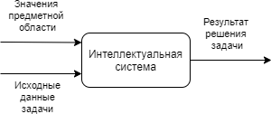Ниже представлена контекстная диаграмма нулевого уровня ИС для определения класса марок.

Рисунок 1 – Контекстная диаграмма

**Входные данные системы:** значения предметной области, исходные данные.

**Результатом работы ИС** является результат решения в понятном виде, включающий в себя обоснование данного решения.

Ниже представлена архитектурно-контекстная диаграмма ИС для определения классов марок.

Система состоит из:

1. **Редактор знаний.** Предназначен для создания и редактирования модели предметной области. Основными пользователями редактора знаний являются эксперты предметной области, которые вносят в редактор свои знания о предметной области.
2. **Модель предметной области.** Хранилище данных, содержащее модель предметной области, созданное в редакторе знаний.
3. **Система решения задач.** На основе исходных данных задачи, и знаний предметной области, полученныx из модели предметной области, выдает результат решения задачи в понятном пользователю виде вместе с обоснованием этого решения. Данная система состоит из трех частей*: система ввода исходных данных, решатель задач, система вывода и обоснования решения*.
   1. **Система ввода исходных данных**. Получает структуру исходных данных из модели предметной области и на основе этой структуры предоставляет пользователю форму для ввода исходных данных. Помимо этого, данная система производит проверку на корректность и целостность входных данных. После ввода всех необходимых данных, система передает эти данные решателю задач в понятной для него форме.
   2. **Решатель задач**. Решает задачу с заданными исходными данными дедуктивным методом опровержения гипотез. После этого передает результат решения системе вывода и обоснования решения.
   3. **Система вывода и обоснования решения**. Выводит результат решения задачи и его обоснование, где решением задачи является один из классов модели предметной области, а обоснованием задачи является набор предложений для каждого класса из модели предметной области, в которых говорится, почему данный класс не является решением.

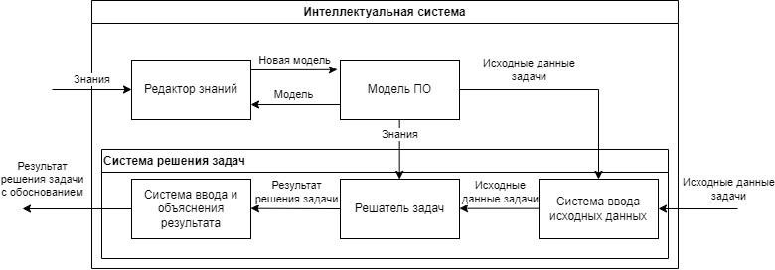

Рисунок 2 - Архитектурно-контекстная диаграмма

# Use-case диаграмма

На рисунке 3 представлена Use-case диаграмма интеллектуальной системы для определения класс марок.

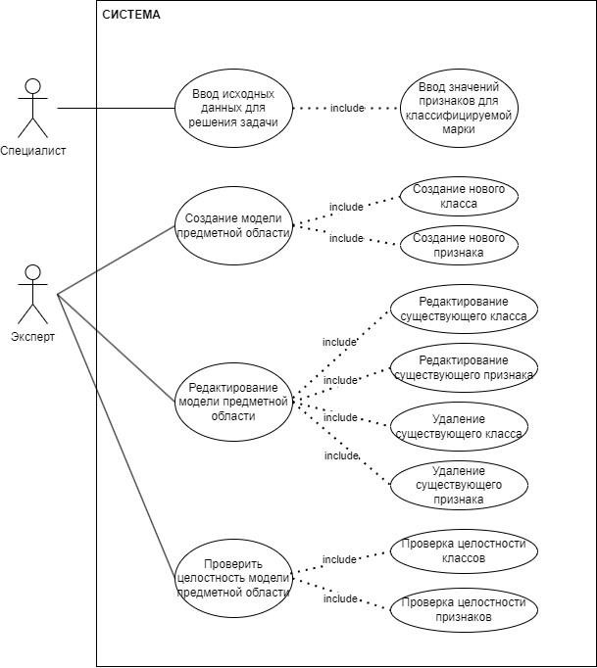

Рисунок 3 – Use-case диаграмма

На данной диаграмме видно, что у данной системы есть два типа пользователей:

1. **Эксперт**. Эксперт может использовать систему для создания модели, то есть добавлять новые классы и для редактирования модели, то есть редактировать признаки, и классы, а также добавлять новые признаки;
2. **Специалист**. У специалиста вариант использования системы – ввод исходных данных для решения задачи.

# Проект интерфейса системы

**Интерфейс** — это вся видимая пользователю часть сервиса, с которой он взаимодействует, решая свои задачи.

**Проектирование интерфейсов** — это всегда поиск наиболее эффективного решения, которое основано на понимании задач, мотиваций и обстоятельств пользователей и в то же время учитывает цели, возможности и ограничения со стороны бизнеса и технологий. **Результатом проектирования** является интерактивный прототип и сопровождающие его материалы, которые можно передать команде разработки.

Таким образом, в результате проектирования интерфейса был разработан прототип системы представленный ниже. Способом организации интерфейса программы является оконный интерфейс, в котором каждая интегральная часть располагается в графическом окне.

Каждое графическое окно системы имеет меню, которое включает в себя кнопку справки и кнопку выхода из программы, также в каждом окне существуют кнопки «Главное меню» и «Назад».

### **3.3.1** **Определение отношения частичного порядка на множестве терминов для описания знаний**

* Термины *классы марок* и *признаки* не зависит от других терминов;
* Термину *возможные значения* предшествует термин *признаки*;
* Термину *значения признака для класса призывников* предшествуют термины *признаки* и *классы марок*;
* Термину *классы экземпляра марок* предшествует термин *классы марок*;
* Термину *признаковое описание класса марок* предшествует термин *признаки*;
* Терминам *область возможных значений качественных признаков, область возможных значений интервальных признаков и область возможных значений логических признаков* предшествует термин *возможные значения.*

Представим эти отношения частичного порядка на множестве терминов из области знаний в виде графа, представленного на рисунке 4. В вершинах графа находятся термины, между двумя вершинами существует ребро от первой ко второй, если вторая вершина определяется через первую.

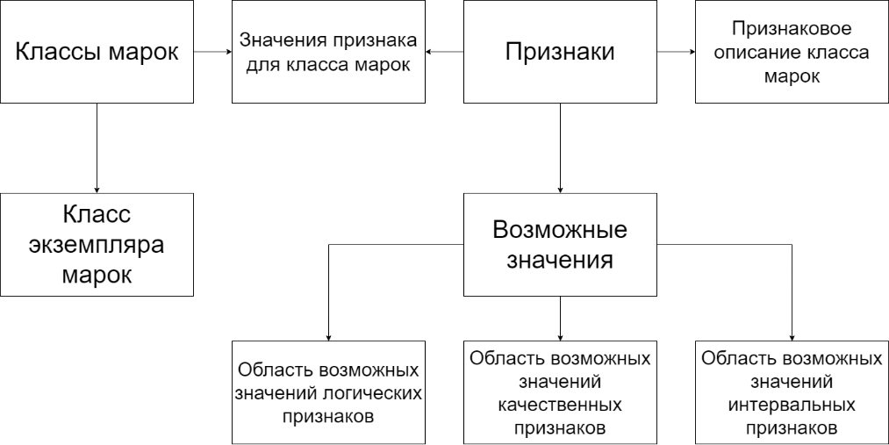

Рисунок 4 – Граф зависимостей терминов области знаний

### **3.3.2 Сценарий диалога с экспертом при помощи формировании базы знаний**

Ниже представлен возможный сценарий диалога с экспертом в редакторе базы знаний.

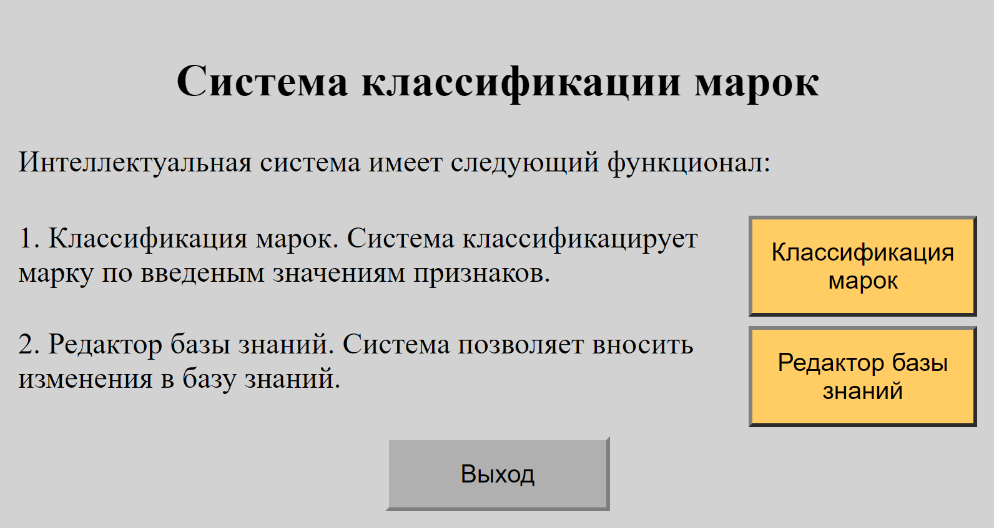

Рисунок 5 – «Главное окно системы»

Возможные действия эксперта:

1. Переход в систему классификации марок (решатель задачи классификации);
2. Переход в систему редактирования базы знаний;

При нажатии на кнопку «Редактор базы знаний» на рисунке 5, открывается окно, представленное на рисунке 6.

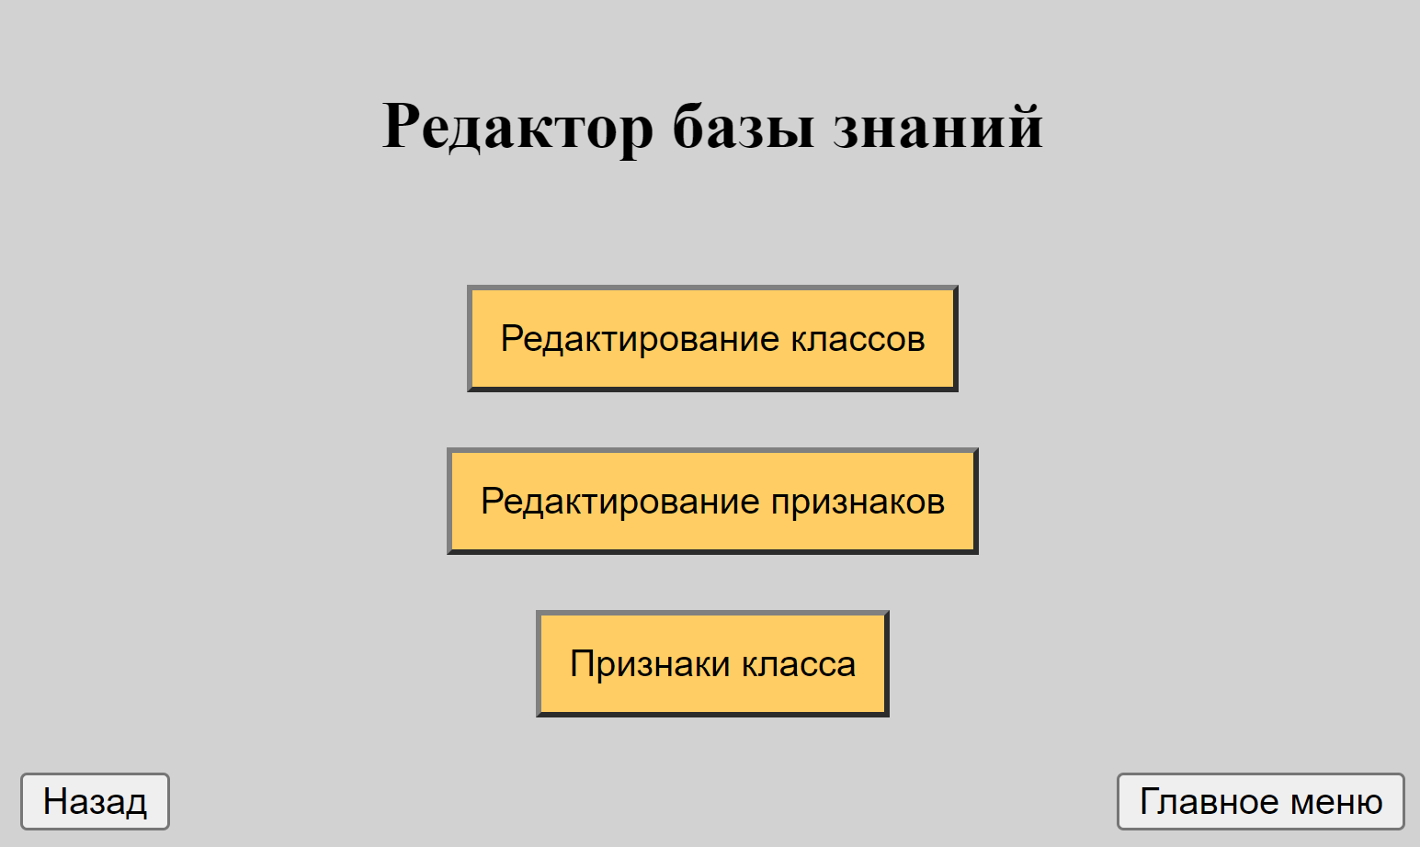

Рисунок 6 – Окно редактора базы знаний

При нажатии на кнопку «Редактирование классов», открывается раздел имеющихся классов, представленный на рисунке 7.

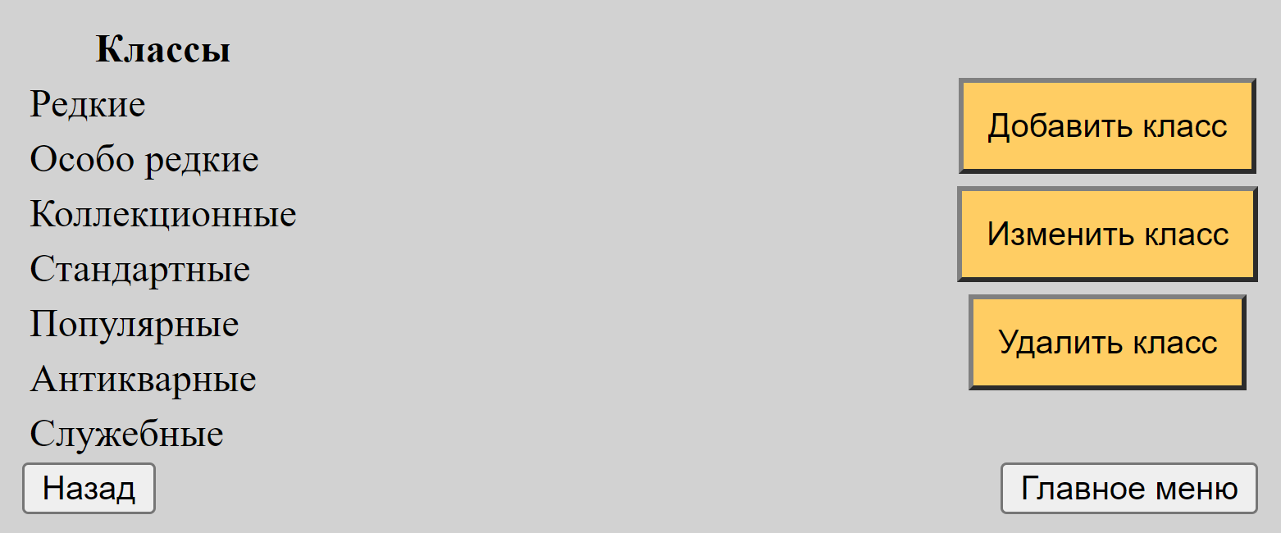

Рисунок 7 – Окно изменения классов

В этом окне эксперту доступно добавление классов в базу знаний, удаление классов из базы знаний, изменение классов и проверка полноты данных.

При нажатии на кнопку «Добавить класс» открывается окно, представленное на рисунке 7. В данном окне необходимо ввести название нового класса и нажать кнопку «Добавить класс».

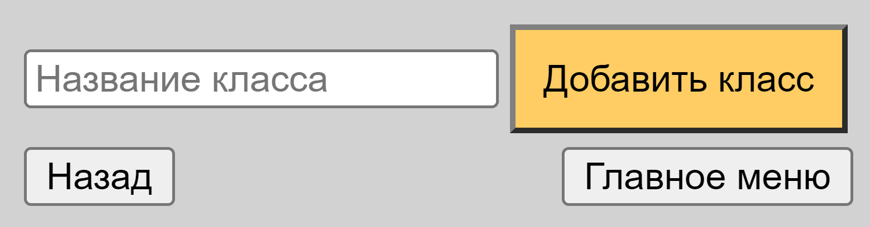

Рисунок 8 – Окно добавления нового класса

После нажатия кнопки «Добавить класс» на рисунке 7 откроется окно, представленное на рисунке 9. В нем представлен список признаков, которые были заданны для нового класса. Необходимо ввести значение каждого признака. После нажатия на кноку «Добавить значения полей класса», данные внесутся в базу знаний.

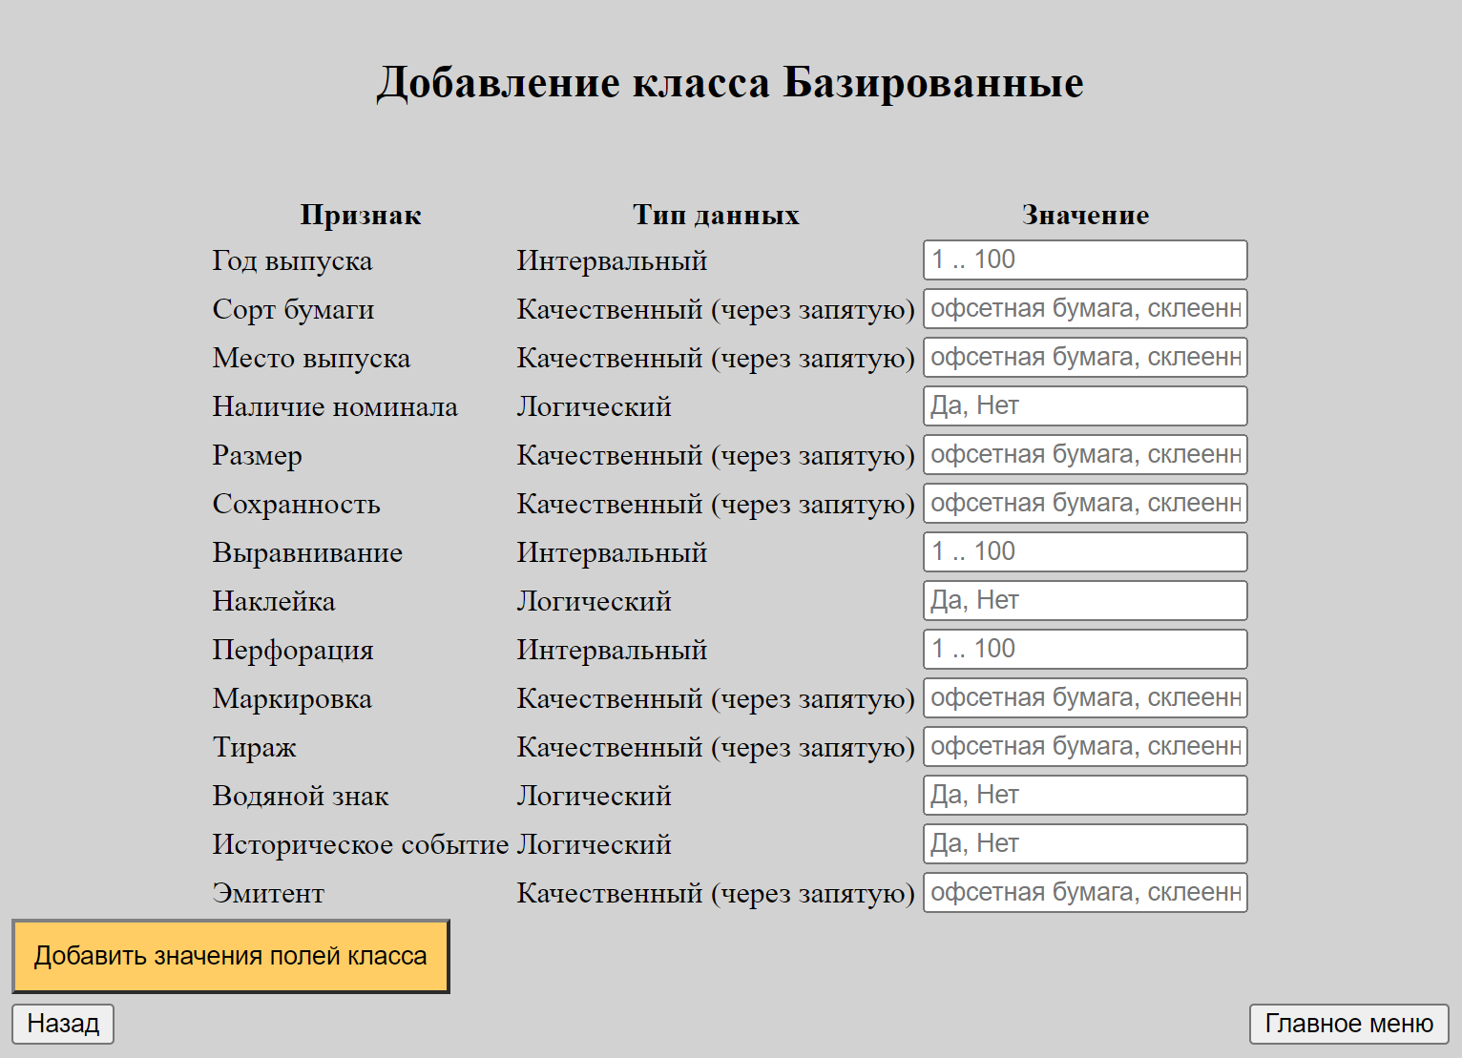

Рисунок 9 – Добавление значений атрибутов класса

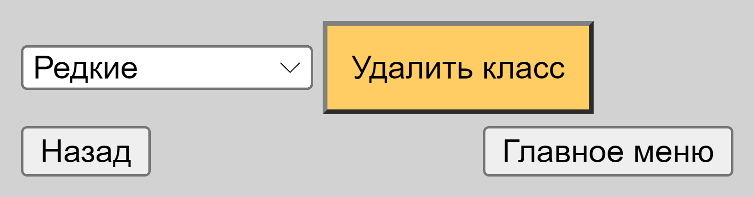

Рисунок 10 – Окно задания признака для класса

При нажатии на кнопку «Удалить класс» открывается окно, представленное на рисунке 10. В данном окне необходимо выбрать в выпадающем списке название класса, который нужно удалить, и нажать кнопку «Удалить класс».

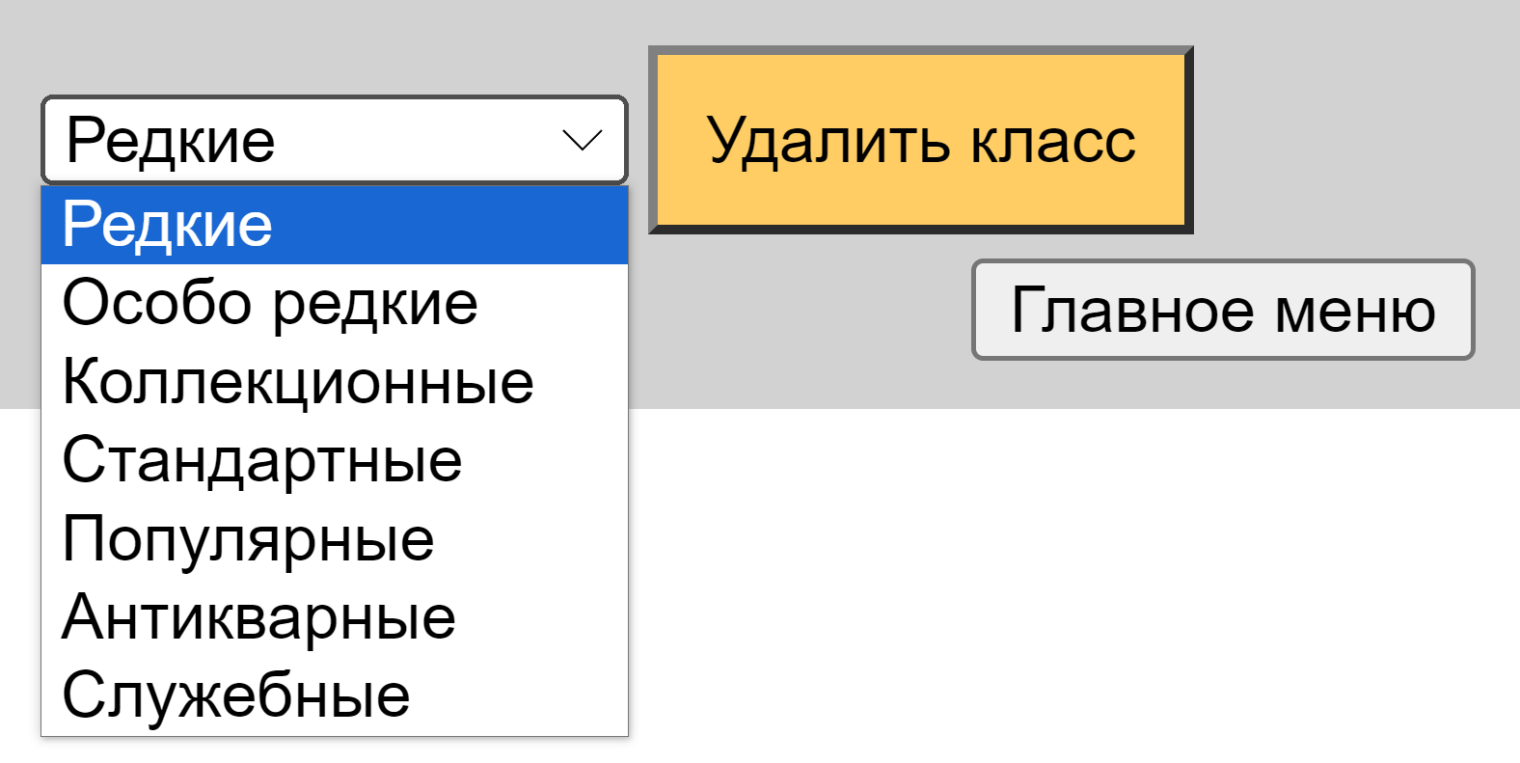

Рисунок 11 – Окно удаление класса

При нажатии на кнопку «Изменить класс» открывается окно, представленное на рисунке 12. В данном окне необходимо выбрать в выпадающем списке название класса для извинения и ввести новое название класса. После выбора класса и ввода названия класса необходимо нажать кнопку «Изменить класс».

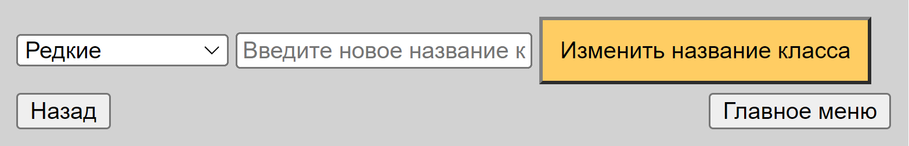

Рисунок 12 – Окно изменения класса

При нажатии на кнопку «Проверка данных» открывается окно, представленное на рисунке 13. В данном окне выводится информацию о полноте базы знаний.

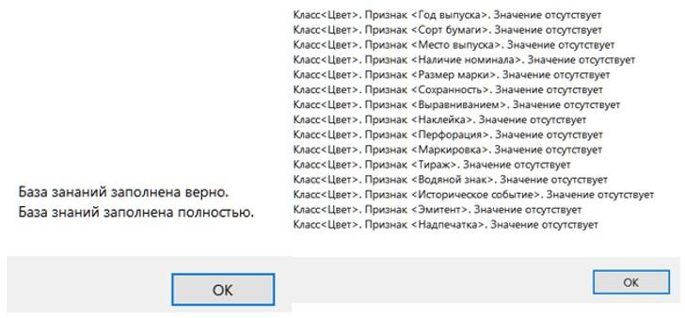

Рисунок 13 – Окно проверки полноты базы знаний

При нажатии на кнопку «Признаки класса» на рисунке 6 откроется окно, представленное на рисунке 14.

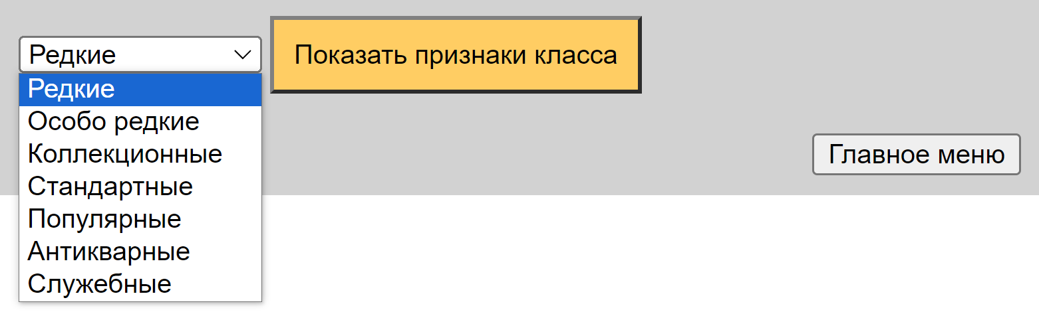

Рисунок 14 – Признаки класса

В данном окне необходимо выбрать класс и выбрать изменяемый признак, после чего необходимо нажать кнопку «Показать признаки класса». После этого пользователь будет перемещен на окно, представленное на рисунке15.

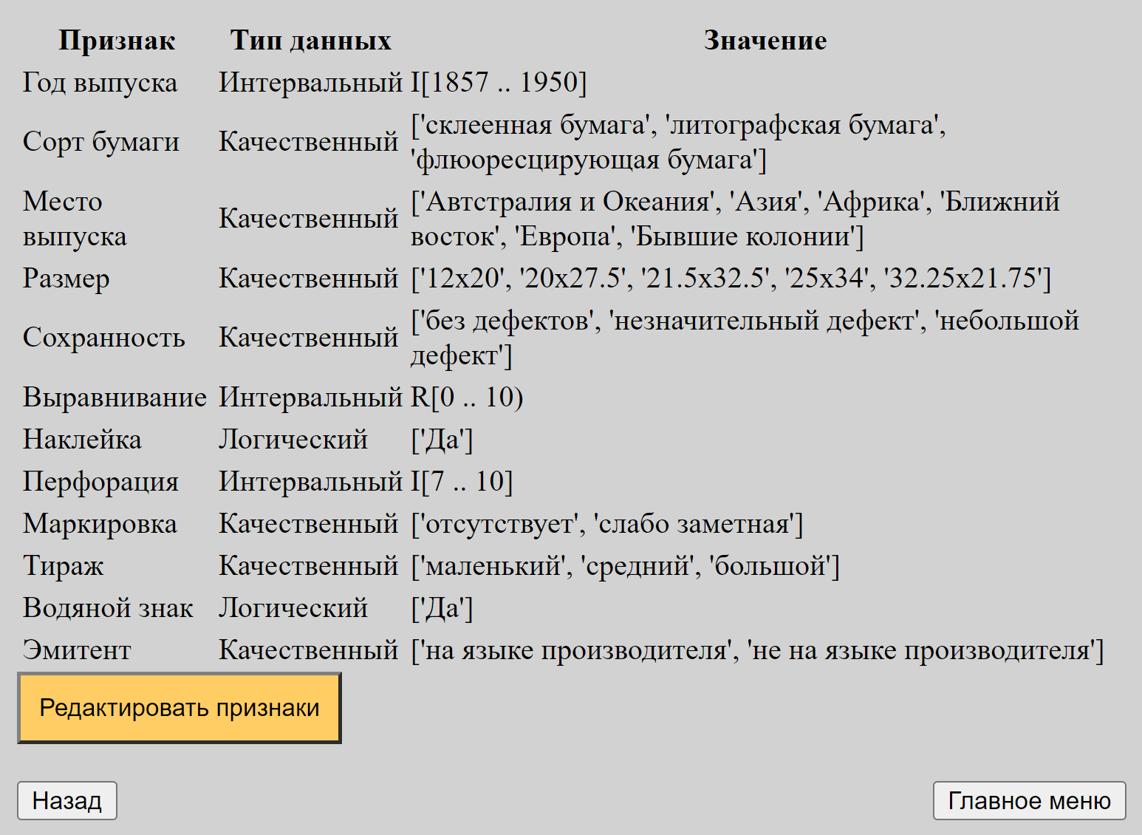

Рисунок 15 – Признаки выбранного класса

При нажатии на кнопку «Редактирование признаков» на рисунке 6 откроется окно, представленное на рисунке 16.

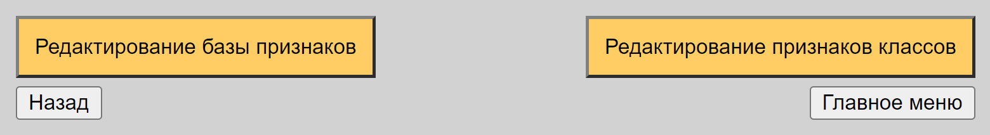

Рисунок 16 – Окно редактирования признаков

При нажатии на кнопку «Редактирование базы признаков» открывается окно, представленное на рисунке 17.

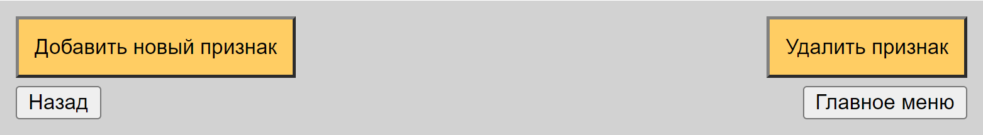

Рисунок 17 – Окно редактирования базы признаков

При нажатии на кнопку «Добавить новый признак» открывается окно, представленное на рисунке 18. В данном окне необходимо ввести название нового признака, выбрать его тип в выпадающем окне и нажать кнопку «Добавить признак».

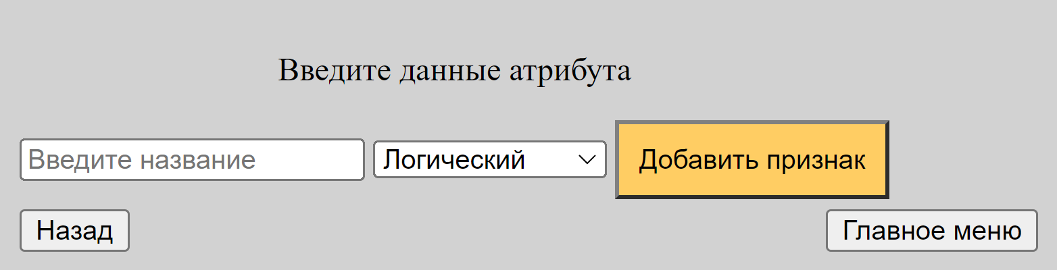

Рисунок 18 – Окно добавления нового признака

При нажатии на кнопку «Удалить признак» открывается окно, представленное на рисунке 19. В данном окне необходимо выбрать нужный признак и нажать кнопку «Удалить признак».

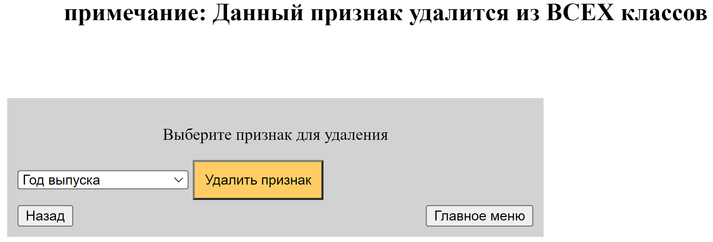

Рисунок 19 – Окно удаления признака

Если пользователь нажал в окне 16 на кнопку «Редактирование признаков классов», откроется окно, представленное на рисунке 20, на котором пользователю будет необходимо выбрать класс из списка классов и нажать на кнопку «Выбрать класс».

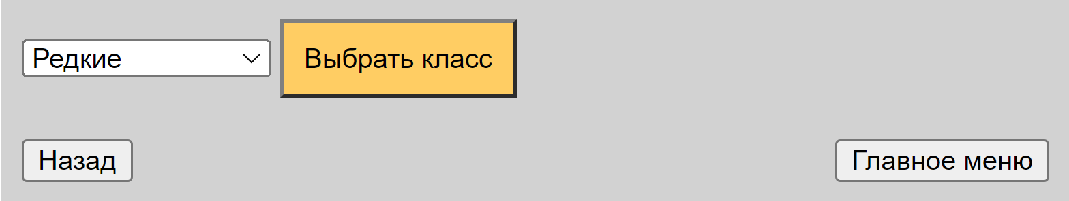

Рисунок 20 – Выбор класса для редактирования признаков

После выбора класса откроется окно, представленное на рисунке 21, в котором пользователю будет необходимо выбрать признак, значение которого будет редактировано, а затем нажать на кнопку «Выбрать признак».

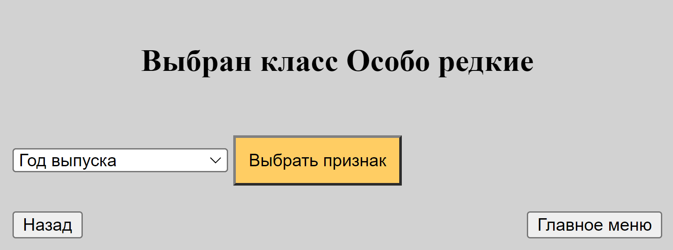

Рисунок 21 – Окно выбора признака редактирования

После выбора признака для редактирования, пользователь переходит на окно, представленное на рисунке 22. В нём ему необходимо ввести новое значение для данного признака относительно выбранного класса и нажать на кнопку «Подтвердить».

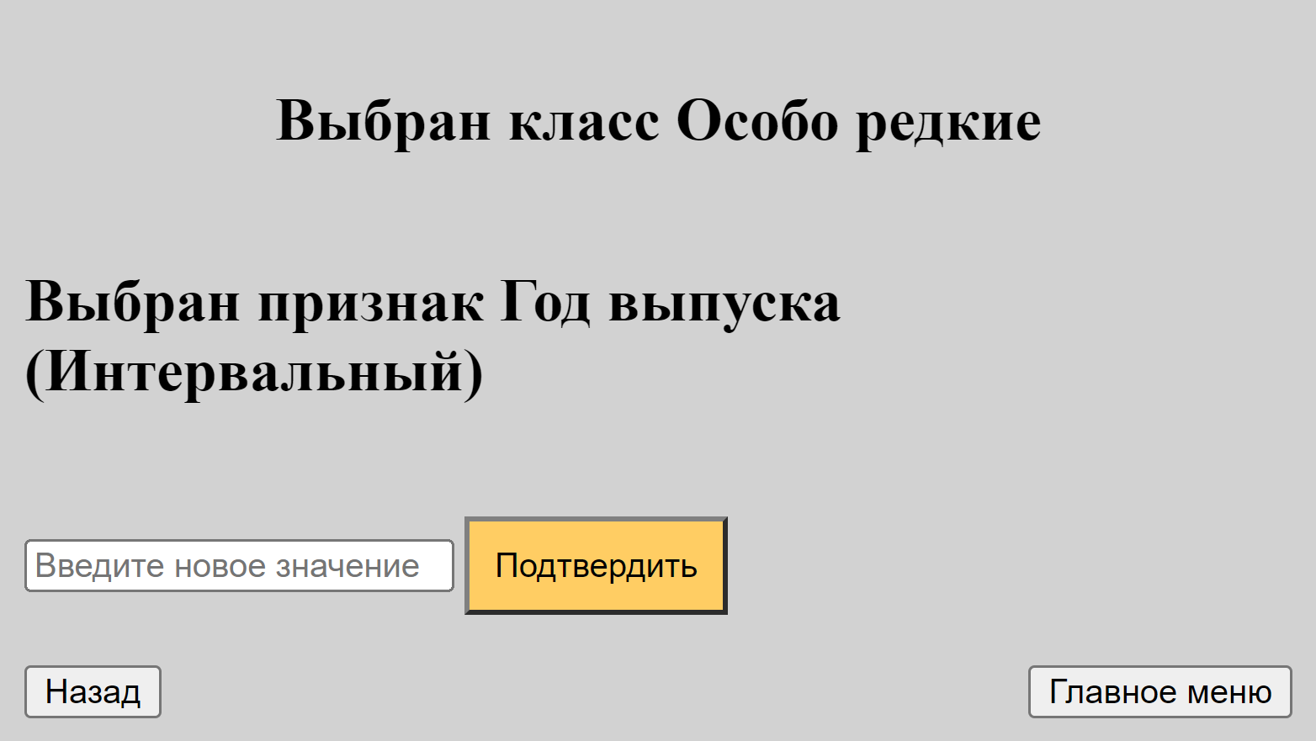

Рисунок 22 – Ввод нового значения признака

## **3.4 Проект интерфейса системы ввода исходных данных**

### **3.4.1 Определение отношения частичного порядка на множестве терминов для описания действительности**

На терминах из области действительности вводится структура частичного порядка по отношению зависимости. Эту структуру можно описать графом, который приведен ниже на рисунке 23. В вершинах графа находятся термины, между двумя вершинами существует ребро от первой ко второй, если вторая вершина определяется через первую.

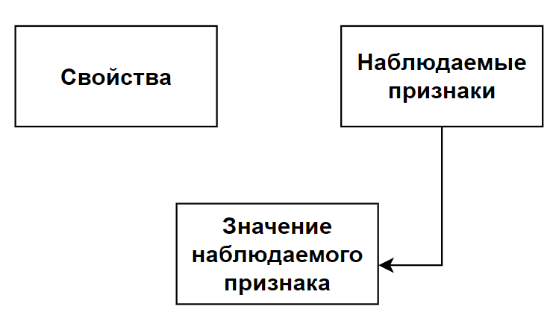

Рисунок 24 – Граф зависимостей терминов области действительности

### **3.4.2 Сценарий диалога при вводе исходных данных**

Для каждого признака необходимо выбрать значение из возможных значений, затем нажать на кнопку «Классифицировать». После нажатия кнопки пользователю будет выведен на экран класс марки, удовлетворяющая введённым данным, а также объяснение, почему другие классы не подходят [Рисунок 24, Рисунок 25].

При нажатии на кнопку «Классификация марок» в окне на рисунке 5, открывается раздел классификации, представленный на рисунке 24.

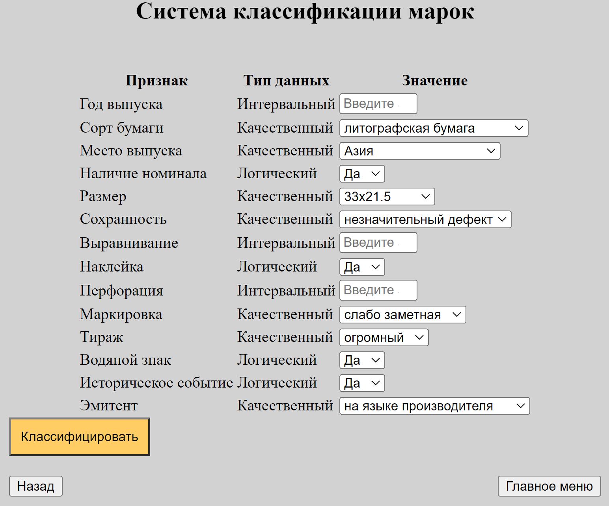

Рисунок 24 – Окно классификации

В данном окне специалист может выбрать из выпадающего списка значения признака марок в поле «Значения». После нажатия на кнопку «Классифицировать» будет получен результат, представленный на рисунке 25.

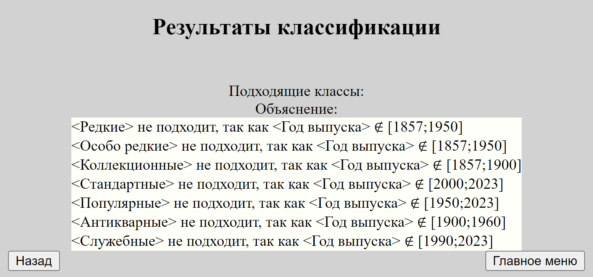

Рисунок 25 – Результаты классификации

## **3.5 Проект решателя задач**

Решатель задач определяет последовательность действий для определения состояния автомобиля. Для поставленной задачи используется метод опровержения гипотез.

Входные данные: знания ПО, исходные данные.

Выходные данные: класс марки.

Рассмотрим разбиение всей задачи на такие подзадачи, методы решения которых очевидны. Метод решения задачи «Классификация марок», представленный в форме алгоритма:

1. Для каждого класса марки v1, проверяется гипотеза о том, что экземпляр класса марки относится к категории марок v1 (на основе формул пункта 2.1.6) Эта подзадача может быть разбита на следующие подзадачи:

1.1. Для каждого заданного признака v2, принадлежащего описанию класса марок v1, проверяется гипотеза о том, что все значения признака v2 у экземпляра согласуются со значением для этого признака у класса марки v1 (на основе формул пункта 2.1.6). Если ни одна из этих гипотез не опровергнута, то и гипотеза подзадачи 1 также не опровергнута, тогда класс марки v1 добавляется во множество подходящих классов марок.

## **3.6 Проект системы вывода результата и объяснений**

После нажатия на кнопку «Классифицировать» в окне «Окно классификации», пользователь получает сообщения [Рисунок 24, Рисунок 25]:

* Подходящие классы: {Названия классов} подходит, по всем параметрам;
* Неподходящие классы: {Названия классов} не подходит, так как {признак} ∉ {множество возможных значений класса}.

## **3.7 Проект базы данных**

В данном проекте все признаки и классы хранились в JSON формате. На рисунке 26 показан пример базы данных, в которой хранятся возможные значения признаков для каждого класса марки.

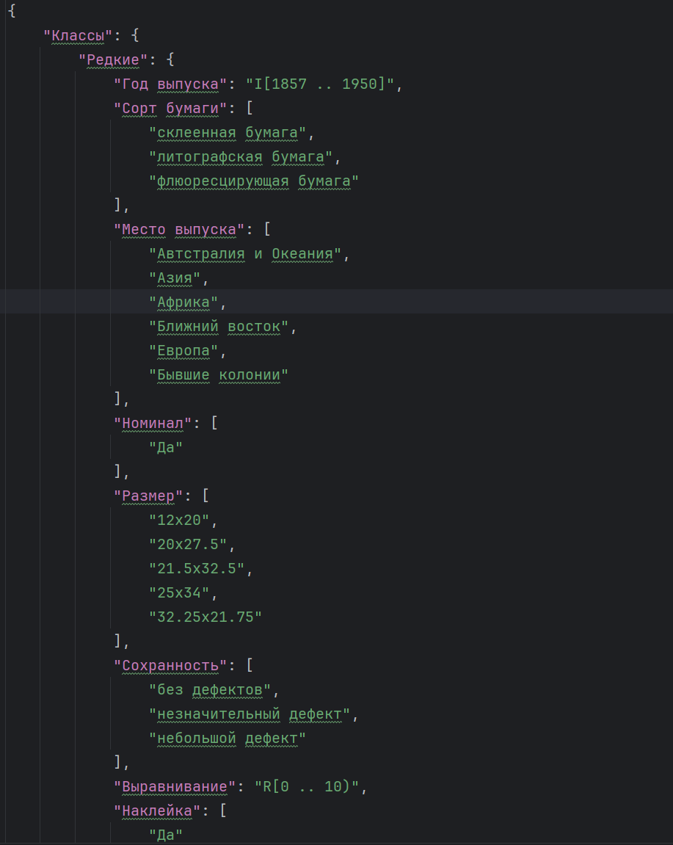

Рисунок 26 – Пример базы данных классов

На рисунке 27 показан пример базы данных, в которой хранятся типы всех признаков.

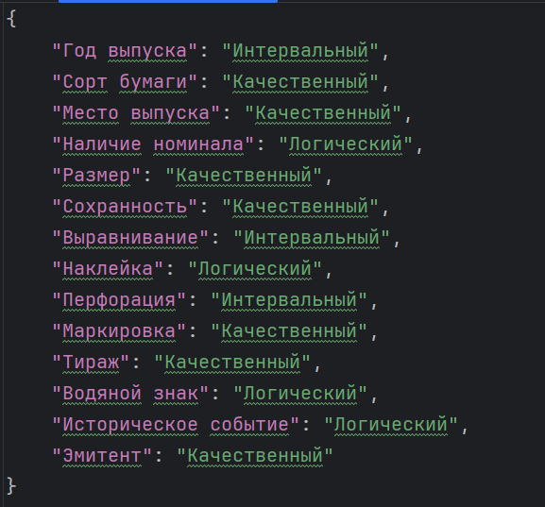

Рисунок 27 – Пример базы данных типов признаков

# Реализация и тестирование

## **4.1 Средства разработки**

Для разработки десктопного приложения была выбрана среда разработки PyCharm от JetBrains и язык программирования Python, так как в составе PyCharm, в отличие от других IDE, есть внушительный набор для рефакторинга, проверки кода и контекстных действий для всех поддерживаемых им языков и технологий.

## **Тестирование**

В таблице 2 описаны тестовые ситуации.

Таблица 2 – Тестовые ситуации

|  |  |  |  |
| --- | --- | --- | --- |
| № | Описание тестовой ситуации | Входные данные | Выходные данные |
| 1 | Не введено хотя бы одно значение для признаков при классификации | Нет | Классификация без учёта не введённого признака. Возвращение множества подходящих и неподходящих классов |
| 2 | В интервальном типе признака введено число, выходящее за рамки интервала | Входное число: 3000  Возможные значения: I[1800..2024]  Признак: Год выпуска | Ошибка: Введите число, не превышающее 2024 |
| 3 | Добавляется класс с именем существующего класса | Название класса: Стандартные  Имеющийся класс: Стандартные | Ошибка: Такой класс уже существует. Вы не можете добавить такой же класс |
| 4 | Изменение значения интервального признака класса, выходящее за пределы возможных значений признака | Новое значение: I[-17..25]  Возможные значения признака: I[0..30] | Ошибка: Значения не соответствуют определенным минимальным и/или максимальным значениям |
| 5 | Не выбран признак для изменения | Нет | Ошибка: Вы не выбрали признак |
| 6 | Не введено новое значение признака для изменения | Признак: Год выпуска  Текущее значение: I[1990..2024]  Новое значение: [] | Программа обработает исключение и не изменит значение признака. Целостность сохранится |

# Заключение

В рамках лабораторной работы были решены поставленные задачи:

* Была разработана модель предметной области «Определение классов марок».
* В процессе разработки модели был проведен анализ смысла ситуации, анализ знаний ПО.
* В процессе разработки модели была построена модель онтологии с параметрами и представлена модель знаний данной ПО, представленная множеством предложений-описаний значений имен и построена модель ситуаций.
* При проектировании системы были построены контекстная диаграмма, архитектурно-контекстная диаграмма, Use-case диаграмма, а также был разработан проект интерфейса данной системы.

# Список литературы

1. Артемьева И.Л. Лекции по дисциплине «Методы и технологии интеллектуализации программных систем». Электронный вариант.
2. Артемьева И.Л. Методы и технологии интеллектуализации программных систем. Методические указания по выполнению самостоятельной работы и индивидуальных заданий. Владивосток: ДВФУ, 2018, 44с.
3. Боровская, Е.В. Основы искусственного интеллекта [Электронный ресурс] : учебное пособие / Е.В. Боровская, Н.А. Давыдова. — Электрон. дан.

— Москва: Издательство "Лаборатория знаний", 2016. — 130 с. — Режим доступа: https://e.lanbook.com/book/84083. — Загл. с экрана.